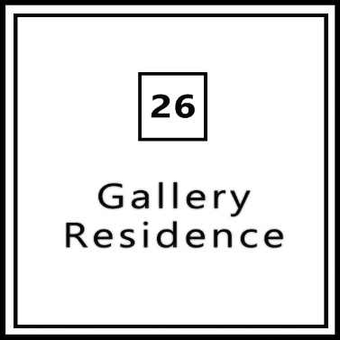

Το ξενοδοχείο Gallery Residence Piraeus, του ξενοδοχειακού ομίλου HotelBrain,
Αναζητά άτομα για πρακτική άσκηση στο τμήμα της υποδοχής με απαραίτητη γνώση Αγγλικών και στο τμήμα της οροφοκομίας.
Οι ενδιαφερόμενοι παρακαλώ να αποστείλουν το βιογραφικό τους στα ακόλουθα email
eva@hotelbrain.com & manager@gallery-residence.com , αναφέροντας το τμήμα που σας ενδιαφέρει.

